En forme d’ouverture
Etude du plan d’ouverture de Sans Toit ni loi d’Agnès Varda
Histoire des arts

En plus d’être cinéaste, Agnès Varda est photographe. Actuellement, en plus de ses films, elle propose des œuvres plastiques qu’elle expose dans des musées ou des fondations. Elle s’est toujours inspirée des autres arts, de la peinture également. C’est particulièrement le cas au début de Sans Toit ni loi.
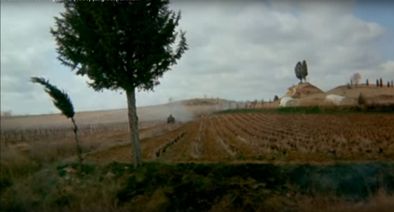  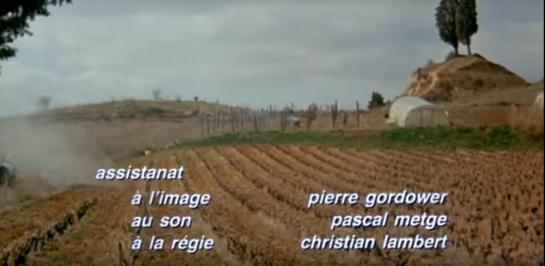  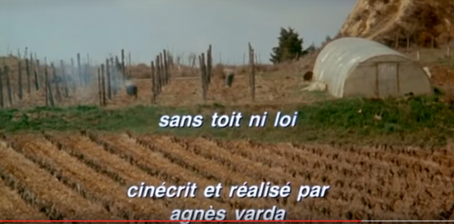 | 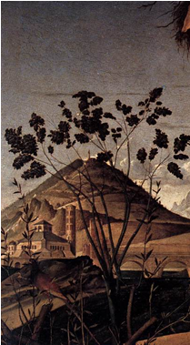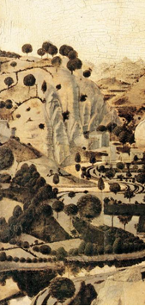  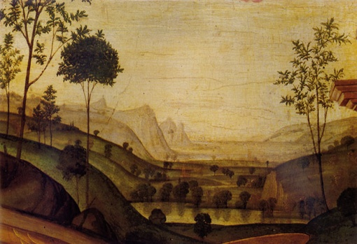 | Comparez les photogrammes extraits du générique du film et les détails de tableaux suivant.  En quelle mesure peut-on dire que la réalisatrice s’est inspirée ou a pu être influencé par ces peintures ?  ...................................................................  ...................................................................  ...................................................................  ...................................................................  ...................................................................  Cependant, quel moyen technique propre au cinéma permet de distinguer le film de la peinture ?  ...................................................................  ...................................................................  Quel peut être l’intérêt de l’emploi d’un tel outil au niveau de la narration ?  ...................................................................  ...................................................................  ...................................................................  ...................................................................  ...................................................................
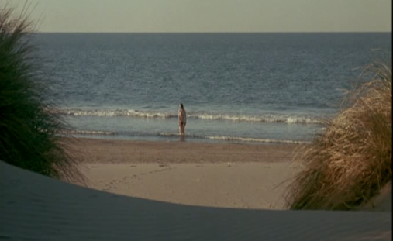 | 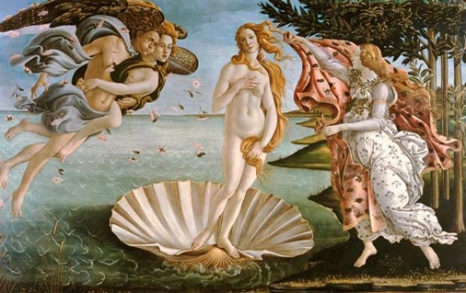  Sandro Botticelli, « Naissance de Vénus, 1485. | Faites le lien entre ces deux images. A quelle légende la réalisatrice se réfère-t-elle en faisant apparaître Mona ainsi ?  ...................................................................  ...................................................................  ...................................................................  ...................................................................  ...................................................................  ...................................................................

Questions de synthèse :
Observez les dates et l’origine des différents tableaux. Que remarquez-vous ?
...................................................................................................................................................................................................................................................................................................................................................................................................................................

D’après vous, pour quelles raisons la réalisatrice a souhaité suggérer de telles références ?
...................................................................................................................................................................................................................................................................................................................................................................................................................................

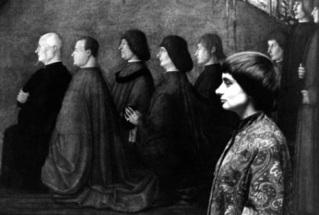  Agnès Varda, « Autoportrait devant un tableau de Bellini », 1960. | 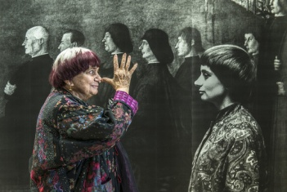  J. R. « Portrait d’Agnès Varda devant son autoportrait », 2013.

Giovanni Bellini, « St Jérôme lisant dans la campagne » (détail), 1480.
Piero della Francesca, « Nativité » (détail), 1460-1475.
Giovanni Santi, « Annonciation », 1494.

